с. Головатовка, Азовского района
(территориальный, административный округ (город, район, поселок)

Муниципальное бюджетное общеобразовательное учреждение
Головатовская средняя общеобразовательная школа Азовского района
(полное наименование образовательного учреждения в соответствии с Уставом)

«Утверждаю»
Директор МБОУ Головатовской СОШ
Приказ от 31.08.2020 № 33
Подпись руководителя__________ Е.В. Гайденко
Печать

РАБОЧАЯ ПРОГРАММА
по учебному предмету «Физика»
(указать учебный предмет, курс)

Уровень общего образования (класс)
среднее общее образование, 11 класс
(начальное общее, основное общее, среднее общее образование с указанием класса)

Количество часов 98

Учитель Марченко Людмила Гавриловна
(ФИО)

Программа разработана на основе

Примерных программ по учебным предметам «»

10-11 классы, М., Просвещение, 2009 год
(указать примерную программу/программы, издательство, год издания при наличии)

2020год

Рабочая программа по физике для 11 класса
Пояснительная записка
Программа соответствует федеральному компоненту государственного стандарта основного общего образования по физике (приказ Минобразования России от 05.03.2004 №1089 «Об утверждении Федерального компонента государственных образовательных стандартов начального общего, основного общего и среднего общего образования.
Изучение физики на базовом уровне направлено на достижение следующих целей:
- формирование у обучающихся умения видеть и понимать ценность образования, значимость физического знания для каждого человека; умений различать факты и оценки, сравнивать оценочные выводы, видеть их связь с критериями оценок и связь критериев с определенной системой ценностей, формулировать и обосновывать собственную позицию;
- формирование у обучающихся целостного представления о мире и роли физики в создании современной естественно-научной картины мира; умения объяснять объекты и процессы окружающей действительности – природной, социальной, культурной, технической среды, используя для этого физические знания;
- приобретение обучающимися опыта разнообразной деятельности, опыта познания и самопознания; ключевых навыков (ключевых компетентностей), имеющих универсальное значение для различных видов деятельности, - навыков решения проблем, принятия решений, поиска, анализа и обработки информации, коммуникативных навыков, навыков измерений, навыков сотрудничества, эффективного и безопасного использования различных технических устройств;
- овладение системой научных знаний о физических свойствах окружающего мира, об основных физических законах и о способах их использования в практической жизни.
Программа составлена на основе программы: Г.Я. Мякишев. ФИЗИКА. 10-11 классы. – М.: Дрофа, 2010.
Учебная программа 11 класса рассчитана на 102 часа, по 3 часа в неделю. Программа скорректирована в соответствии с календарным графиком школы на 98 часов. Сжатие произошло за счет уменьшения количества уроков на решение задач по темам.

Программой предусмотрено изучение разделов:
1.Основы электродинамики (продолжение) 17 часов
  - Магнитное поле 8 часов
  - Электромагнитная индукция 9 часов
2.Колебания и волны 25 часов
- Механические колебания 6 часов
      - Электромагнитные колебания 8 часов
      - Производство, передача и использование
электрической энергии 4 часа
      - Механические волны 3 часа
      - Электромагнитные волны 4 часа
3.Оптика 26 часов
- Световые волны 16 часов
- Элементы теории относительности 4 часа
- Излучение и спектры 6 часов
4.Квантовая физика 28 часов
- Световые кванты 5 часов
- Атомная физика 3 часа
- Физика атомного ядра 12 часов
- Элементарные частицы 2 часа
5.Значение физики для объяснения мира и
развития производительных сил общества 2 часа
6.Строение и эволюция Вселенной 7 часов

По программе за год учащиеся должны выполнить 7 контрольных работ и 6 лабораторных работ.

Основное содержание программы
Электродинамика (продолжение)
Магнитное поле тока. Индукция магнитного поля. Сила Ампера. Сила Лоренца. Самоиндукция. Индуктивность. Энергия магнитного поля. Магнитные свойства вещества. Электродвигатель. Закон электромагнитной индукции. Правило Ленца. Индукционный генератор электрического тока.
Демонстрации
- Магнитное взаимодействие токов.
- Отклонение электронного пучка магнитным полем.
- Магнитная запись звука.
- Зависимость ЭДС индукции от скорости изменения магнитного потока.
Лабораторные работы
- Наблюдение действия магнитного поля на ток.
- Изучение явления электромагнитной индукции.
Колебания и волны
Механические колебания. Амплитуда, период, частота, фаза колебаний. Уравнение гармонических колебаний. Свободные и вынужденные колебания. Резонанс. Механические волны. Поперечные и продольные волны. Длина волны. Свойства механических волн. Звуковые волны.
Колебательный контур. Свободные и вынужденные электромагнитные колебания. Гармонические электромагнитные колебания. Электрический резонанс. Производство, передача и потребление электрической энергии. Электромагнитное поле. Электромагнитные волны. Скорость электромагнитных волн. Свойства электромагнитных волн. Принципы радиосвязи и телевидения.
Скорость света. Законы отражения и преломления света. Интерференция света. Дифракция света. Дифракционная решетка. Поляризация света. Дисперсия света. Линзы. Формула тонкой линзы. Оптические приборы.
Постулаты специальной теории относительности. Полная энергия. Энергия покоя. Релятивистский импульс. Дефект масс и энергия связи.
Демонстрации
- Свободные колебания груза на нити и пружине.
- Запись колебательного движения.
- Вынужденные колебания.
- Резонанс.
- Поперечные и продольные волны.
- Отражение и преломление волн.
- Частота колебаний и высота тона звука.
- Свободные электромагнитные колебания.
- Осциллограмма переменного тока.
- Генератор переменного тока.
- Излучение и прием электромагнитных волн.
- Отражение и преломление электромагнитных волн.
- Интерференция света.
- Дифракция света.
- Получение спектра с помощью призмы.
- Получение спектра с помощью дифракционной решетки.
- Поляризация света.
- Прямолинейное распространение, отражение и преломление света.
- Оптические приборы.

Лабораторные работы
- Измерение ускорения свободного падения при помощи маятника.
- Измерение показателя преломления стекла.
- Определение оптической силы и фокусного расстояния собирающей линзы.

Квантовая физика
Гипотеза Планка о квантах. Фотоэлектрический эффект. Законы фотоэффекта. Уравнение Эйнштейна для фотоэффекта. Фотон. Давление света. Корпускулярно-волновой дуализм.
Модели строения атома. Опыты Резерфорда. Объяснение линейчатого спектра водорода на основе квантовых постулатов Бора.
Состав и строение атомного ядра. Свойства ядерных сил. Энергия связи атомных ядер. Виды радиоактивных превращений атомных ядер. Закон радиоактивного распада. Свойства ионизирующих ядерных излучений. Доза излучения.
Ядерные реакции. Цепная реакция деления ядер. Ядерная энергетика. Термоядерный синтез.
Элементарные частицы. Фундаментальные взаимодействия.
Демонстрации
- Фотоэффект.
- Линейчатые спектры излучения.
- Лазер.
- Счетчик ионизирующих излучений.
Лабораторные работы
Наблюдение сплошного и линейчатого спектров.
Строение Вселенной
Расстояние до Луны, Солнца и ближайших звезд. Космические исследования, их научное и экономическое значение. Природа Солнца и звезд, источники энергии. Физические характеристики звезд. Современные представления о происхождении и эволюции Солнца и звезд. Наша Галактика и место Солнечной системы в ней. Другие галактики. Представление о расширении Вселенной.
Экспериментальная физика
Опыты, иллюстрирующие изучаемые явления.
Требования к уровню подготовки выпускников 11 класса
В результате изучения физики на базовом уровне ученик должен:
знать/понимать
- смысл понятий: физическое явление, гипотеза, закон, теория, вещество, взаимодействие, электромагнитное поле, волна, фотон, атом, атомное ядро, ионизирующие излучения, планета, звезда, галактика, Вселенная;
- смысл физических величин: скорость, ускорение, масса, сила, импульс, работа, механическая энергия, внутренняя энергия, абсолютная температура, средняя кинетическая энергия частиц вещества, количество теплоты, элементарный электрический заряд;
- смысл физических законов классической механики, всемирного тяготения, сохранения энергии, импульса и электрического заряда, термодинамики, электромагнитной индукции, фотоэффекта;
- вклад российских и зарубежных учёных, оказавших наибольшее влияние на развитие физики;
уметь
- описывать и объяснять физические явления и свойства тел: движение небесных тел и искусственных спутников Земли; свойства газов, жидкостей и твёрдых тел; электромагнитную индукцию, распространение электромагнитных волн; волновые свойства света; излучение и поглощение света атомом; фотоэффект;
- отличать гипотезы от научных теорий; делать выводы на основе экспериментальных данных; приводить примеры, показывающие, что наблюдения и эксперимент являются основой для выдвижения гипотез и теорий, позволяют проверить истинность теоретических выводов; физическая теория даёт возможность объяснять известные явления природы и научные факты, предсказывать ещё неизвестные явления;
- приводить примеры практического использования физических знаний: законов механики, термодинамики и электродинамики в энергетике; различных видов электромагнитных излучений для развития радио- и телекоммуникаций; квантовой физики в создании ядерной энергетики, лазеров;
- воспринимать и на основе полученных знаний самостоятельно оценивать информацию, содержащуюся в сообщениях СМИ, Интернете, научно-популярных статьях;
- использовать приобретенные знания и умения в практической деятельности и повседневной жизни для обеспечения безопасности жизнедеятельности в процессе использования транспортных средств, бытовых электроприборов, средств радио- и телекоммуникационной связи; оценки влияния на организм человека и другие организмы загрязнения окружающей среды; рационального природопользования и защиты окружающей среды.

Результаты освоения курса физики
Личностные результаты:
      - в ценностно-ориентационной сфере – чувство гордости за российскую физическую науку, гуманизм, положительное отношение к труду, целеустремленность;
      - в трудовой сфере – готовность к осознанному выбору дальнейшей образовательной траектории;
      - в познавательной (когнитивной, интеллектуальной) сфере – умение управлять своей познавательной деятельностью.

Метапредметные результаты:
    - использование умений и навыков различных видов познавательной деятельности, применение основных методов познания (системно-информационный анализ, моделирование и т.д.) для изучения различных сторон окружающей действительности;
    - использование основных интеллектуальных операций: формулирование гипотез, анализ и синтез, сравнение, обобщение, систематизация, выявление причинно-следственных связей, поиск аналогов;
    - умение генерировать идеи и определять средства, необходимые для их реализации;
    - умение определять цели и задачи деятельности, выбирать средства реализации целей и применять их на практике;
    - использование различных источников для получения физической информации, понимание зависимости содержания и формы представления информации от целей коммуникации и адресата.
Предметные результаты (на базовом уровне):
- в познавательной сфере:
            - давать определения изученным понятиям;
            - называть основные положения изученных теорий и гипотез;
            - описывать демонстрационные и самостоятельно проведенные эксперименты, используя для этого естественный (русский, родной) язык и язык физики;
            - классифицировать изученные объекты и явления;
            - делать выводы и умозаключения из наблюдений, изученных физических закономерностей, прогнозировать возможные результаты;
            - структурировать изученный материал;
            - интерпретировать физическую информацию, полученную из других источников;
            - применять приобретенные знания по физике для решения практических задач, встречающихся в повседневной жизни, для безопасного использования бытовых технических устройств, рационального природопользования и охраны окружающей среды;
- в ценностно-ориентационной сфере – анализировать и оценивать последствия для окружающей среды бытовой и производственной деятельности человека, связанной с использованием физических процессов;
- в трудовой сфере – проводить физический эксперимент;
- в сфере физической культуры – оказывать первую помощь при травмах, связанных с лабораторным оборудованием и бытовыми техническими устройствами.
Учебно-методический комплект

- Г.Я.Мякишев, Б.Б.Буховцев, В.М. Чаругин. Учебник для общеобразовательных учреждений. Физика. 11 класс. – М.: Просвещение, 2018.
- А.П. Рымкевич. Сборник задач по физике. 10-11 класс. – М.: Дрофа, 2014.
- Г.Н.Степанова. Сборник задач по физике. 10-11 класс. – М.: Просвещение, 2003.
- Е.П.Левитан. Астрономия. 11 класс. – М.: Просвещение, 2003.
- Н.И.Зорин. Тесты по физике. 11 класс. – М.: Вако, 2017.
- В.И.Николаев, А.М. Шипилин. Тематические тестовые задания. Физика. ЕГЭ. – М.: Экзамен, 2019.
Материал комплекта полностью соответствует Примерной программе по физике среднего (полного) общего образования (базовый уровень), обязательному минимуму содержания, рекомендован Министерством образования РФ.
Изучение курса физики в 11 классе структурировано на основе физических теорий следующим образом: электродинамика, электромагнитные колебания и волны, квантовая физика, строение Вселенной. Ознакомление учащихся с разделом «Физика и методы научного познания» предполагается проводить при изучении всех разделов курса.
Обозначения, сокращения:
Р.- А.П. Рымкевич. Физика. Задачник. 10-11 классы. – М.: Дрофа, 2006.
К.- Л.А. Кирик. Физика. Самостоятельные и контрольные работы. 10-11 классы. – М.: «Илекса», 2002.
А.- Л.А. Кирик, К.П.Бондаренко. Астрономия. Самостоятельные работы. 11 класс. – М.: «Илекса», 2002.

Календарно-тематическое планирование
11 класс (102 часа- 3 часа в неделю)

№ п/п |  | Содержание учебного материала | Количество часов |  | Дата
 |  | Тема 1. Основы электродинамики (продолжение)  Магнитное поле | 17  8
1 |  | Магнитное поле, его свойства. | 1 |  | 03.09
2 |  | Магнитное поле постоянного электрического тока. | 1 |  | 04.09
3 |  | Действие магнитного поля на проводник с током. | 1 |  | 08.09
4 |  | Лабораторная работа «Наблюдение действия магнитного поля на ток». | 1 |  | 10.09
5 |  | Входная контрольная работа | 1 |  | 11.09
6 |  | Действие магнитного поля на движущийся электрический заряд. | 1 |  | 15.09
7 |  | Решение задач. | 1 |  | 17.09
8 |  | Магнитные свойства вещества. | 1 |  | 18.09
Электромагнитная индукция |  |  | 9
9 |  | Явление электромагнитной индукции | 1 |  | 22.09
10 |  | Магнитный поток. | 1 |  | 24.09
11 |  | Направление индукционного тока. Правило Ленца | 1 |  | 25.09
12 |  | Закон электромагнитной индукции | 1 |  | 29.09
13 |  | Вихревое электрическое поле. ЭДС индукции в движущихся проводниках. | 1 |  | 01.10
14 |  | Самоиндукция. Индуктивность. | 1 |  | 02.10
15 |  | Лабораторная работа «Изучение явления электромагнитной индукции» | 1 |  | 06.10
16 |  | Электромагнитное поле. | 1 |  | 08.10
17 |  | Контрольная работа «Магнитное поле. Электромагнитная индукция». | 1 |  | 09.10
Тема 2. Колебания и волны  Механические колебания |  |  | 25  6
18 |  | Свободные и вынужденные колебания. Условия возникновения колебаний | 1 |  | 13.10
19 |  | Динамика колебательного движения. Гармонические колебания | 1 |  | 15.10
20 |  | Лабораторная работа «Определение ускорения свободного падения при помощи маятника». | 1 |  | 16.10
21 |  | Фаза колебаний. Превращение энергии при гармонических колебаниях | 1 |  | 20.10
22 |  | Вынужденные колебания. Резонанс | 1 |  | 22.10
23 |  | Решение задач | 1 |  | 23.10
Электромагнитные колебания |  |  | 12
24 | Свободные и вынужденные электромагнитные колебания. |  | 1 |  | 27.10
25 | Колебательный контур. Превращение энергии при электромагнитных колебаниях. |  | 1 |  | 29.10
26 | Аналогия между механическими и электромагнитными колебаниями |  | 1 |  | 10.11
27 | Уравнение, описывающее процессы в колебательном контуре. Период свободных электрических колебаний (формула Томсона) |  | 1 |  | 12.11
28 | Переменный электрический ток. |  | 1 |  | 13.11
29 | Активное, сопротивление и индуктивное сопротивление в цепи переменного тока. Действующее значение силы тока и напряжения |  | 1 |  | 17.11
30 | Решение задач |  | 1 |  | 19.11
31 | Контрольная работа «Механические и электромагнитные колебания» |  | 1 |  | 20.11
32 | Генерирование электрической энергии. Трансформаторы. |  | 1 |  | 24.11
33 | Решение задач. |  | 1 |  | 26.11
34 | Производство и использование электрической энергии. |  | 1 |  | 27.11
35 | Передача электроэнергии. |  | 1 |  | 01.12
Механические волны |  |  | 3
36 | Механические волны. Распространение механических волн. |  | 1 |  | 03.12
37 | Длина волны. Скорость волны. Уравнение бегущей волны |  | 1 |  | 04.12
38 | Звуковые волны. Звук |  | 1 |  | 08.12
Электромагнитные волны |  |  | 4
39 | Электромагнитная волна. Свойства электромагнитных волн |  | 1 |  | 10.12
40 | Принцип радиотелефонной связи. Простейший радиоприемник. Свойства электромагнитных волн. |  | 1 |  | 11.12
41 | Контрольная работа за полугодие |  | 1 |  | 15.12
42 | Контрольная работа «Механические и электромагнитные волны» |  | 1 |  | 17.12
Тема 3. Оптика.  Световые кванты. |  |  | 25  15
43 | Скорость света. |  | 1 |  | 18.12
44 | Закон отражения света. Решение задач |  | 1 |  | 22.12
45 | Закон преломления света. Решение задач |  | 1 |  | 24.12
46 | Полное отражение |  | 1 |  | 25.12
47 | Лабораторная работа «Измерение показателя преломления стекла» |  | 1 |  | 12.01
48 | Линза. Построение изображений, даваемых линзой |  | 1 |  | 14.01
49 | Формула тонкой линзы. Решение задач |  | 1 |  | 15.01
50 | Лабораторная работа «Определение оптической силы и фокусного расстояния собирающей линзы» |  | 1 |  | 19.01
51 | Дисперсия света. |  | 1 |  | 21.01
52 | Интерференция света. |  | 1 |  | 22.01
53 | Дифракция света. |  | 1 |  | 26.01
54 | Дифракционная решетка |  | 1 |  | 28.01
55 | Лабораторная работа «Измерение длины световой волны». |  | 1 |  | 29.01
56 | Поляризация света. |  | 1 |  | 02.02
57 | Контрольная работа «Оптика. Световые волны» |  | 1 |  | 04.02
Элементы теории относительности  Излучение и спектры |  |  | 10
58 | Постулаты теории относительности. |  | 1 |  | 05.02
59 | Релятивистский закон сложения скоростей |  | 1 |  | 09.02
60 | Зависимость энергии тела от скорости его движения. Релятивистская динамика |  | 1 |  | 11.02
61 | Связь между массой и энергией. Формула Эйнштейна. |  | 1 |  | 12.02
62 | Виды излучений. |  | 1 |  | 16.02
63 | Спектры и спектральные аппараты. Виды спектров |  | 1 |  | 18.02
64 | Спектральный анализ |  | 1 |  | 19.02
65 | Инфракрасное и ультрафиолетовое излучения |  | 1 |  | 25.02
66 | Рентгеновские лучи |  | 1 |  | 26.02
67 | Шкала электромагнитных излучений и элементарные частицы. |  | 1 |  | 02.03
Тема 4. Квантовая физика  Световые кванты |  |  | 23  5
68 | Фотоэффект. Уравнение Эйнштейна |  | 1 |  | 04.03
69 | Фотоны. |  | 1 |  | 05.03
70 | Решение задач. |  | 1 |  | 09.03
71 | Применение фотоэффекта. |  | 1 |  | 11.03
72 | Решение задач. Строение атома |  | 1 |  | 12.03
Атомная физика |  |  | 3
73 | Опыт. Резерфорда. Квантовые постулаты Бора |  | 1 |  | 16.03
74 | Испускание и поглощение света атомами. Соотношение неопределенностей Гейзенберга |  | 1 |  | 18.03
75 | Лазеры. |  | 1 |  | 30.03
 | Физика атомного ядра |  | 12
76 | Методы наблюдения и регистрации элементарных частиц. |  | 1 |  | 01.04
77 | Открытие радиоактивности. Альфа-, бета- и гамма-излучения. |  | 1 |  | 02.04
78 | Радиоактивные превращения. Изотопы |  | 1 |  | 06.04
79 | Строение атомного ядра. Ядерные силы. |  | 1 |  | 08.04
80 | Энергия связи атомных ядер |  | 1 |  | 09.04
81 | Закон радиоактивного распада |  | 1 |  | 13.04
82 | Ядерные реакции. Деление ядер урана |  | 1 |  | 15.04
83 | Цепные ядерные реакции |  | 1 |  | 16.04
84 | Решение задач |  | 1 |  | 20.04
85 | Термоядерные реакции. Применение ядерной энергии |  | 1 |  | 22.04
86 | Применение ядерной энергии. Биологическое действие радиоактивных излучений |  | 1 |  | 23.04
87 | Контрольная работа «Световые кванты. Физика атомного ядра» |  | 1 |  | 27.04
Элементарные частицы |  |  | 2
88 | Физика элементарных частиц |  | 1 |  | 29.04
89 | Обобщающий урок по теме «Развитие представлений о строении и свойствах вещества» |  | 1 |  | 30.04
Тема 5. Значение физики для объяснения мира и развития производительных сил общества |  |  | 2
90 | Единая физическая картина мира. Физика и научно-техническая революция |  | 1 |  | 04.05
91 | Итоговая контрольная работа |  | 1 |  | 06.05
Тема 6. Строение и эволюция Вселенной |  |  | 7
92 | Строение Солнечной системы. Система Земля – Луна |  | 1 |  | 07.05
93 | Общие сведения о Солнце. |  | 1 |  | 11.05
94 | Источники энергии и внутреннее строение Солнца |  | 1 |  | 13.05
95 | Физическая природа звезд. Разнообразие звезд |  | 1 |  | 14.05
96 | Наша Галактика. Млечный Путь |  | 1 |  | 18.05
97 | Происхождение и эволюция галактик и звезд. |  | 1 |  | 20.05
98 | Происхождение и эволюция Вселенной |  | 1 |  | 21.05

РАССМОТРЕНО СОГЛАСОВАНО
Протокол заседания Заместитель директора по УВР
Методического объединения _____________/ Л.Г.Марченко/
МБОУ Головатовской СОШ подпись
№ 1 от 28.08.2020г. 28.08.2020 г.
_____________/С.В.Леонова/ дата
подпись руководителя МО Ф.И.О.

График контроля

№ п/п | Вид контроля | Количество часов | Дата
1 | Входная контрольная работа | 1 | 11.09
2 | Контрольная работа «Магнитное поле. Электромагнитная |  | 09.10
3 | Контрольная работа «Механические и электромагнитные колебания» | 1 | 20.11
4 | Контрольная работа «Механические и электромагнитные волны» | 1 | 17.12
5 | Контрольная работа «Оптика. Световые волны» | 1 | 04.02
6 | Контрольная работа «Световые кванты. Физика атомного ядра» | 1 | 27.04
7 | Итоговая контрольная работа | 1 | 06 .05

Использованный материал:

- Стандарты второго поколения. Примерные программы по учебным предметам. Физика 10 – 11 классы. – М.: «Просвещение», 2010.
- Стандарты второго поколения. Примерная основная образовательная программа образовательного учреждения. Основная школа. – М.: Просвещение, 2011.
- Программы для общеобразовательных учреждений. Физика. Астрономия. 7 – 11 классы. – М.: Дрофа. 2008.
- Кодификатор элементов содержания и требований к уровню подготовки выпускников общеобразовательных учреждений для проведения в 2017 году единого государственного экзамена по ФИЗИКЕ.
- Г.Я. Мякишев, Б.Б. Буховцев, Н.Н.Сотский. Физика. 11 класс. – М.: Просвещение, 2007.
- А.П. Рымкевич. Сборник задач по физике. 10 – 11 класс. – М.: Дрофа, 2006.
- Рабочие программы для 7 – 11 класса. Издательство «Глобус», Волгоград, 2009.

Входная контрольная работа
Вариант 1

- При прямолинейном равноускоренном движении с нулевой начальной скоростью путь, пройденный телом за третью секунду с начала движения по сравнению с путём за первую секунду
- Больше в 3 раза 3) больше в 5 раз
- Больше в 4 раза 4) больше в 9 раз
- Тело брошено вертикально вверх с начальной скоростью 20 м/с. Каков модуль скорости тела через 0,5 с после начала движения? Сопротивление воздуха не учитывать.
- 10 м/с 2) 15 м/с 3) 17,5 м/с 4) 20 м/с
- На рисунке показаны три силы, действующие на материальную точку. Каков модуль равнодействующей этих сил, если F₃ = 2Н?

- Н 2) 4 Н 3) Н 4) 8 Н
- На горизонтальном полу стоит ящик массой 10 кг. Коэффициент трения между ящиком и полом равен 0,25. К ящику прикладывают горизонтально направленную силу 16 Н, и он остаётся в покое. Какова сила трения между ящиком и полом?
- 0 Н 2) 2,5 Н 3) 4 Н 4) 16 Н
- Человек, равномерно поднимая лебёдку, достал ведро с водой из колодца глубиной 10 м. Масса ведра 1,5 кг, масса воды в ведре 10 кг. Чему равна работа силы упругости верёвки?
- 1150 Дж 2) 130 Дж 3) 1000 Дж 4) 850 Дж
- Шарик массой 120 г начинает падать с высоты 5 м из состояния покоя. Какова его кинетическая энергия перед касанием поверхности земли , если сопротивление воздуха пренебрежительно мало?
- 12 Дж 2) 6 Дж 3) 1,2 Дж 4) 0,6 Дж
- Тело, подвешенное на пружине, совершает гармонические колебания с частотой ν. С какой частотой изменяется кинетическая энергия тела?
- ν/2 2) 2ν 3) ν 4) ν²
- Число молекул в одном моле воды по сравнению с числом молекул в одном моле водорода
- Такое же 2) больше в 9 раз 3) меньше в 9 раз 4) больше в 16 раз
- Идеальный газ в сосуде сжали, увеличив концентрацию молекул газа в 5 раз. Давление газа при этом возросло в 2 раза. Следовательно, абсолютная температура газа
- Увеличилась в 2,5 раза 2) увеличилась в 2 раза 3) увеличилась в 10 раз
4)уменьшилась в 2,5 раза
10. Чему равно количество теплоты, которое необходимо затратить на полное превращение 2 кг свинца, взятого при температуре плавления, в жидкое состояние?
1) 12,5 кДж 3) 125 кДж
2) 50 кДж 4) 16350 кДж

Входная контрольная работа
Вариант 2,

- Зависимость координаты от времени для некоторого тела записывается уравнением x=8t-t² , где все величины выражены в СИ. В какой момент времени скорость тела равна нулю?
- 8 с 2) 4 с 3) 3 с 4) 0 с
- Небольшой камень брошен горизонтально со скоростью 5 м/с с высоты 5 м. С какой скоростью упадёт камень на землю?
- 5 м/с 2) 10 м/с 3) 11 м/с 4) 15 м/с
- Подъёмный кран поднимает груз с постоянным ускорением. На груз со стороны крана действует сила, равная по величине 8*10³Н. На канат со стороны груза действует сила
- Равная 8*10³ Н
- Меньше 8*10³ Н
- Больше 8*10³ Н
- Равная силе тяжести, действующей на груз
- Автомобиль, двигаясь по горизонтальной дороге, совершает поворот по дуге окружности. Каков минимальный радиус траектории автомобиля при его скорости 18м/с и коэффициенте трения автомобильных шин о дорогу 0,4?
1)81 м 2) 9 м 3) 45,5 м 4) 90 м

- Мальчик тянет санки за верёвку, составляющую с дорогой угол 30⁰, с силой 50 Н. Протащив санки на расстоянии 1 м, он совершил работу
1)50 Дж 2) 25 Дж 3) 25 Дж 4) 100 Дж

- Скорость тела массой 2 кг, движущегося вдоль оси ОХ, изменяется по закону: v_{x}(t)=v_{ox}+a_{x}t, где v_{ox}=10м/с, a_{x}=-2 м/с². Кинетическая энергия тела в момент времени t= 2 с равна
1)36 Дж 2) 100 Дж 3) 144 Дж 4) 4 Дж

- Зависимость смещения гармонически колеблющегося тела от времени имеет вид:
x=10cosωt. Скорость этих колебаний изменяется в соответствии с уравнением
1)v=10cosωt 2)v=50cosωt 3) v=10sinωt 4) v=-50sinωt

- Какова масса 25 моль углекислого газа?
1)0,1 кг 2) 1,1 кг 3) 0,3 кг 4) 3 кг

- При сжатии идеального газа его объём уменьшился в 2 раза, а температура газа увеличилась в 2 раза. Как изменилось при этом давление газа?
1)увеличилось в 2 раза 3) увеличилось в 4 раза
2) уменьшилось в 2 раза 4) не изменилось

- Температура холодильника идеальной тепловой машины Карно равна 300 К. Какой должна быть температура её нагревателя, чтобы КПД машины был равен 400 %?
- 1200 К 2) 800 К 3) 600 К 4) 500 К

Контрольная работа по теме «Электромагнитная индукция»
Вариант 1

1. В катушке, содержащей 500 витков провода, магнитный поток равномерно убывает от 20 до 5 мВб за 5 мс. Какова величина ЭДС индукции в катушке? Постройте график зависимости ЭДС индукции от времени в интервале от 0 до 5 мс.

2. Какова индуктивность соленоида, если при изменении в нём силы тока на 1 А за 2 с возникла ЭДС самоиндукции 0,05 В? На сколько изменилась энергия магнитного поля соленоида за это время?

3. Проводник длиной 2 м движется под углом 30° к линиям индукции однородного магнитного поля со скоростью 4 м/с. На концах проводника возникает разность потенциалов 40 мВ. Какова величина индукции магнитного поля?
Вариант 2

1. В катушке, содержащей 300 витков проволоки, в течении 6 мс происходит равномерное изменение магнитного потока. На какую величину и как изменился (увеличился или уменьшился) магнитный поток, пронизывающий катушку, если в ней возникла ЭДС индукции, равная 2 В? Постройте график изменения магнитного потока от времени в интервале от 0 до 6 мс.

2. Какая ЭДС самоиндукции возникла в контуре, индуктивность которого 0,5 Гн, при уменьшении силы тока в нем от 5 А до 1 А за 0,4 с? Во сколько раз при этом уменьшилась энергия магнитного поля контура?

3. С какой скоростью надо перемещать проводник длиной 1,4 м под углом 45° к линиям магнитной индукции в однородном магнитном поле индукцией 0,2 Тл для возбуждения в нём ЭДС индукции 0,5 В?

Контрольная работа Тема: «электромагнитные колебания»
Вариант №1

1. Величина заряда на пластинах конденсатора колебательного контура изменяется по закону Q = 2,0 • 10⁻⁷ • cos 2,0 • 10⁴t. Чему равна максимальная величина заряда, а также электроемкость конденсатора, если индуктивность катушки колебательного контура 6,25 • 10⁻³ Гн? (Все величины выражены в единицах СИ.)

2. В цепь переменного тока включено активное сопротивление величиной 5,50 Ом. Вольтметр показывает напряжение 220 В. Определите действующее и амплитудное значения силы тока в цепи.

3. Напряжение на зажимах первичной обмотки трансформатора 220 B, а сила тока 0,6 A. определить силу тока во вторичной обмотке трансформатора, если напряжение на ее зажимах 12 B при КПД 98 %.

Контрольная работа

Тема: «электромагнитные колебания»
Вариант №2

1. Рассчитайте частоту переменного тока в цепи, содержащей конденсатор электроемкостью 1,0•10⁻⁶ Ф, если он оказывает току сопротивление 1,0 • 10³ Ом.

2. Катушка с индуктивностью 0,20 Гн включена в цепь переменного тока с промышленной частотой равной 50 Гц и с напряжением 220 В. Определите силу тока в цепи. Активным сопротивлением катушки пренебречь.

3. Катушку какой индуктивности надо включить в колебательный контур, чтобы при емкости конденсатора 50пФ получить частоту свободных колебаний 10 МГц?

Контрольная работа Тема: «Механические и электромагнитные волны»

Вариант – 1.
№ 1. Волна распространяется по поверхности воды в озере со скоростью 6 м/с. Найти период и частоту колебаний бакена, если длина волны 3 м.
№ 2. Возникает ли эхо в степи? Почему?
№ 3.Какой электроемкостью обладает колебательный контур, если он настроен в резонанс с радиостанцией, работающей на радиоволне 400 м. В колебательный контур радиоприемника входит катушка индуктивностью 0,5 Гн.
№ 4. Импульсный режим работы радара создает частоту повторения импульсов равную 2000 Гц. Продолжительность одного импульса составляет 0, 9 мкс. Определить наибольшую и наименьшую удаленность объекта, который обнаруживает этот радар.
№ 5. Вычислить плотность потока электромагнитного излучения, если плотность энергии волны этого излучения 0,6·10-10Дж/м3.
Вариант – 2.
№ 1. Определить скорость распространения волн по поверхности воды, если известно, что за 10 с поплавок рыбака совершил на волнах 20 колебаний, а расстояние между соседними гребнями волн равно 1,2 м.
№ 2. Многократное эхо можно услышать в горах. Почему?
№ 3.Радиоприемник настроен в резонанс с электромагнитными колебаниями длина волны, которых равна 300 м. Найти емкость конденсатора колебательного контура, если индуктивность катушки 50 мкГн.
№ 4. Работающий в импульсном режиме радиолокатор излучает импульсы частотой 1500 Гц. Длительность отдельного импульса составляет 0,7 мкс. Определите наибольшее и наименьшее расстояние, на котором радиолокатор обнаружит цель.
№ 5. Определите плотность энергии электромагнитной волны, известно, что плотность потока излучения равна 7мВт/м2

Контрольная работа Оптика. Световые волны.
Вариант 1
А1. На рисунке показан ход лучей в собирающей линзе. Какова оптическая сила этой линзы?
1) 33 дптр2) 0,33 дптр3) 27 дптр4) 0,27 дптрА2. За непрозрачным диском, освещенным ярким источником света небольшого размера, в центре тени можно обнаружить светлое пятно. Какое физическое явление при этом наблюдается?
1) преломление света2) поляризация света
3) дифракция света4) дисперсия света
Угол α 200 300 600 700
sin α 0,34 0,50 0,87 0,94
А3.Пользуясь приведённой таблицей, определите показатель преломления стекла.
1) 1,682) 1,473) 0,664) 1,08
363029520891500
А4.Луч света проходит последовательно через три среды с показателями преломления n1, n2, n3. На рисунке показан ход светового луча. Как соотносятся показатели преломления сред.
1) n1 > n2 > n3
2) n1 < n2, n2 > n3
3) n1 > n2, n2 < n3
4) n1< n2< n3
30600651270000А5. На рисунке представлены спектры различных веществ. Какие элементы присутствуют в составе неизвестного соединения?
1) только А2) А и В3) А и Б4) А, Б и В
А6. На поверхность тонкой прозрачной плёнки нормально падает пучок белого света. В отражённом свете плёнка окрашена в зелёный цвет. При использовании плёнки такой же толщины, но с чуть меньшим показателем преломления, её окраска будет
1) только зелёной
2) только полностью чёрной
3) находиться ближе к синей области спектра
4) находиться ближе к красной области спектра
388620012001500А7. Одна сторона толстой стеклянной пластины имеет ступенчатую поверхность, как показано на рисунке. На пластину, перпендикулярно ее поверхности, падает световой пучок, который после отражения от пластины собирается линзой. Длина падающей световой волны равна 600нм. При каком наименьшем значении высоты ступеньки d интенсивность света в фокусе линзы будет минимальной?
1) 75нм2) 150нм3) 300нм4) 1200нм
В1. Проведите соответствие приборов и наблюдаемых с их помощью явлений
A. Воздушный клин 1. дифракция света
Б. Лазерный диск 2. интерференция света
В. Пластина турмалина 3. дисперсия света
4. поляризация света
В2. Пучок света переходит из воздуха в воду. Частота световой волны — ν, длина световой волны в воздухе — λ, показатель преломления воды относительно воздуха — n. Установите соответствие между физическими величинами и формулами, по которым их можно рассчитать.
А. Скорость света в воде 1. nλνБ. Скорость света в вакууме 2. λν3. λνn4. λνС1. На дифракционную решетку с периодом 0,005 мм падает белый свет. На экране, находящемся на расстоянии 1 м от решетки образуются картина дифракции света. Определите расстояние на экране между первым и вторым максимумом красного света λ = 750 нм

Контрольная работа Оптика. Световые волны.
Вариант 2
571565405000А1. На рисунке показан ход лучей в собирающей линзе. Какова оптическая сила этой линзы?
1) 14 дптр2) 4 дптр3) 25 дптр4) 0,25 дптр388366023685500
А2. Два точечных источника света S1 и S2 находятся близко друг от друга и создают на удаленном экране Э устойчивую интерференционную картину. Это возможно, если S1 и S2 - малые отверстия в непрозрачном экране, освещенные:
1) каждое своим солнечным зайчиком от зеркал в руках человека
2) одно — лампочкой накаливания, а второе — горящей свечой
3) одно синим светом, а другое красным светом
4) светом от одного и того же точечного источника
Угол α 200 400 500 700
sin α 0,34 0,64 0,78 0,94
А3.Пользуясь приведённой таблицей, определите показатель преломления стекла.
1) 1,472) 1,883) 2,294) 1,22
41967153238500А4.Луч света проходит последовательно через три среды с показателями преломления n1, n2, n3. На рисунке показан ход светового луча. Как соотносятся показатели преломления сред.
1) n1 > n2 > n3
2) n1 = n2, n2 > n3
3) n1 = n2, n2 < n3
4) n1< n2< n3
323659532639000
А5. На рисунке представлены спектры различных веществ. Какие элементы присутствуют в составе неизвестного соединения?
1) только А2) А и В3) А и Б4) А, Б и В
А6. На поверхность тонкой прозрачной плёнки падает по нормали пучок белого света. В отражённом свете плёнка окрашена в зелёный цвет. При постепенном уменьшении толщины плёнки её окраска будет
1) темнеть до чёрного цвета
2) смещаться к синей области спектра
3) смещаться к красной области спектра
4) оставаться прежней
А7. Одна сторона толстой стеклянной пластины имеет ступенчатую поверхность, как показано на рисунке. На пластину, перпендикулярно ее поверхно4497705-21209000сти, падает световой пучок, который после отражения от пластины собирается линзой. Длина падающей световой волны равна 400 нм. При каком наименьшем значении высоты ступеньки d интенсивность света в фокусе линзы будет минимальной?
1) 100нм2) 50нм3) 200нм4) 800нм
В1. Проведите соответствие приборов и наблюдаемых с их помощью явлений
A. Стеклянная призма 1. дифракция света
Б. Тонкая нить 2. интерференция света
В. Тонкая масляная пленка 3. дисперсия света
4. поляризация света
В2. Пучок света переходит из воздуха в воду. Частота световой волны — ν, длина световой волны в воде — λ, показатель преломления воды относительно воздуха — n. Установите соответствие между физическими величинами и формулами, по которым их можно рассчитать.
А. Скорость света в воде 1. nλνБ. Скорость света в вакууме 2. λν3. λvn4. λνС1. На дифракционную решетку с периодом 0,005 мм падает белый свет. На экране, находящемся на расстоянии 2 м от решетки образуются картина дифракции света. Определите расстояние на экране между первым и вторым максимумом желтого света λ = 570 нм.

Контрольная работа «Физика атома и атомного ядра».
1 вариант.
1. Явление радиоактивности, открытое Беккерелем, свидетельствует о том, что…
А. Все вещества состоят из неделимых частиц-атомов. Б. В состав атома входят электроны.
В. Атом имеет сложную структуру. Г. Это явление характерно только для урана.
2.Чему равно массовое число ядра атома марганца ₂₅⁵⁵Мn?
А. 25. Б. 80. В. 30. Г. 55.
3.Атомное ядро состоит из Z протонов и N нейтронов. Масса свободного нейтрона m_{n},
свободного протона m_{p.} Какое из приведенных ниже условий выполняется для массы ядра
М я ?
А. М я =Zm_{p}+Nm_{n}Б. М я < Zm_{p}+ Nm_{n}. В. М я > Zm_{p} + Nm_{n.}
4.Все химические элементы существуют в виде двух или большего количества изотопов.
Определите отличие в составе ядер изотопов ₁₇³⁵Cl и ₁₇³⁷Cl.
А. изотоп ₁₇³⁵Cl имеет в ядре на 2 протона больше, чем ₁₇³⁷Cl.
Б. изотоп ₁₇³⁷Cl имеет в ядре на 2 протона меньше, чем ₁₇³⁵Cl.
В. изотоп ₁₇³⁷Cl имеет в ядре на 2 нейтрона больше, чем ₁₇³⁵Cl.
Г. изотоп ₁₇³⁷Cl имеет в ядре на 2 нейтрона меньше, чем ₁₇³⁵Cl.
5. Ядерные силы, действующие между нуклонами …
А. Во много раз превосходят гравитационные силы и действуют между заряжёнными частицами.
Б. Во много раз превосходят все виды сил и действуют на любых расстояниях.
В. Во много раз превосходят все другие виды сил, но действуют только на расстояниях,
сравнимых с размерами ядра.
Г. Во много раз превосходят гравитационные силы и действуют между любыми частицами
6. Что называется критической массой в урановом ядерном реакторе?
А. Масса урана в реакторе, при которой он может работать без взрыва.
Б. Минимальная масса урана, при которой в реакторе может быть осуществлена цепная реакция.
В. Дополнительная масса урана, вносимая в реактор для его запуска.
Г. Дополнительная масса вещества, вносимого в реактор для его остановки в критических случаях.
7. Какая ядерная реакция может быть использована для получения цепной реакции
деления?
А. 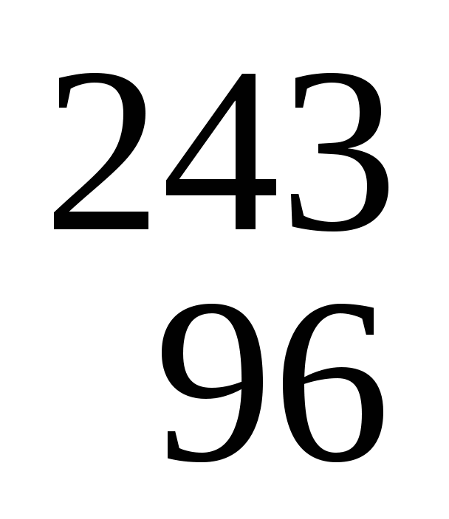Cm + n ⎯→ 4n + 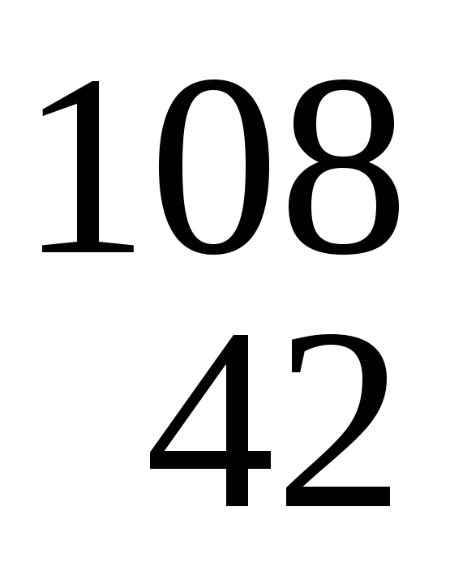Mo + 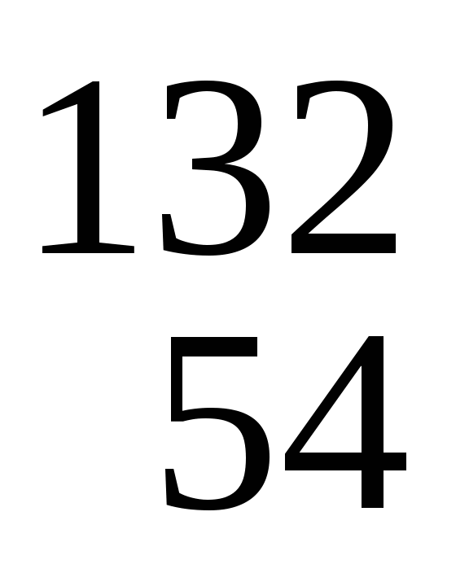Xe Б. 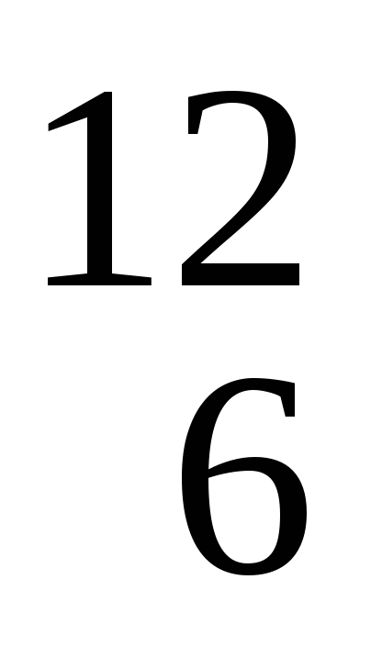C ⎯→ Li + Li
В. 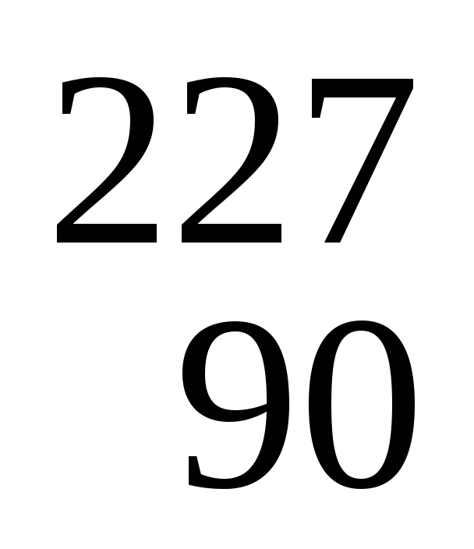Th + n ⎯→ 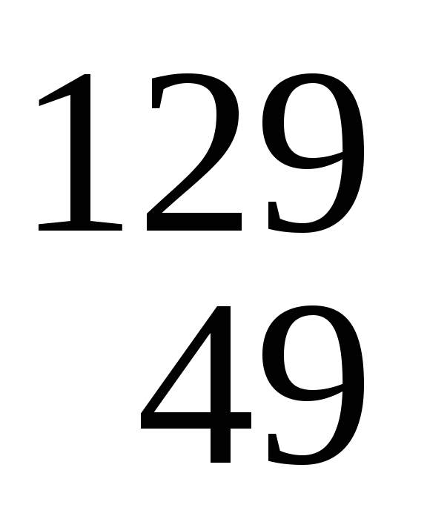In + 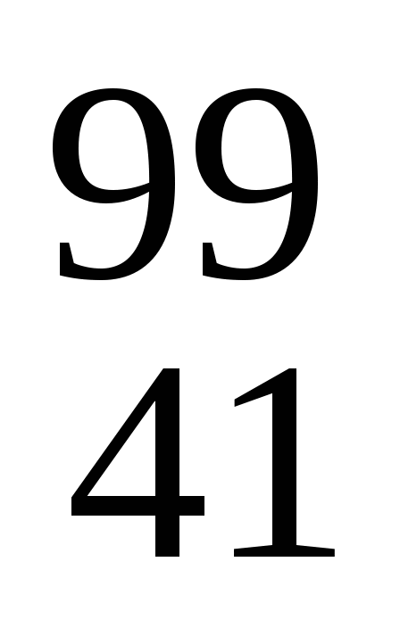Nb Г. Cm ⎯→ 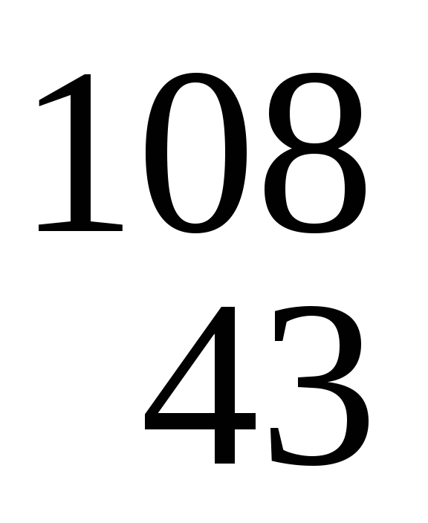Tc + 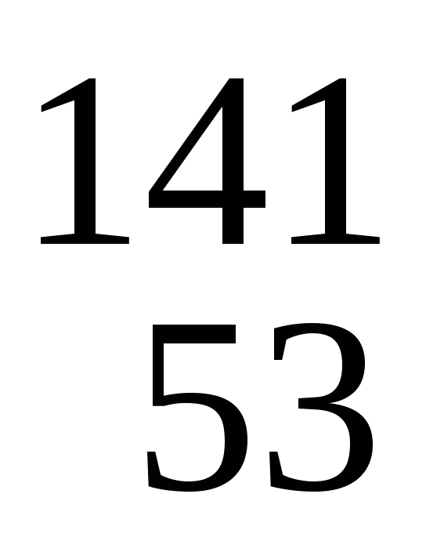I
8. Произошел α-распад радия ₈₈²²⁶Ra. Выберите правильное утверждение.
А. Образовалось ядро атома другого химического элемента.
Б. Образовалось ядро с массовым числом 224.
В. Образовалось ядро с атомным номером 90.
9. В результате серии радиоактивных распадов актиний ₈₉²³⁵Ас превращается в свинец
₈₂ ²⁰⁷ Рb. Какое количество - и -распадов он при этом испытывает?
10. Написать недостающие обозначения в следующих ядерных реакциях:
1. ? + ₁¹Н→₁₂²⁴Mg+₂⁴He. 2. ₃₀ ⁶⁵Zn +₀¹n→ ? + ₂⁴He
3. ¹⁶₈О + ¹₁p → ¹₀n +? 4. ₈₀ ¹⁹⁸Hg+₀¹n→ ₇₉¹⁹⁸Au+ ?

11. Рассчитайте энергию связи ядра алюминия 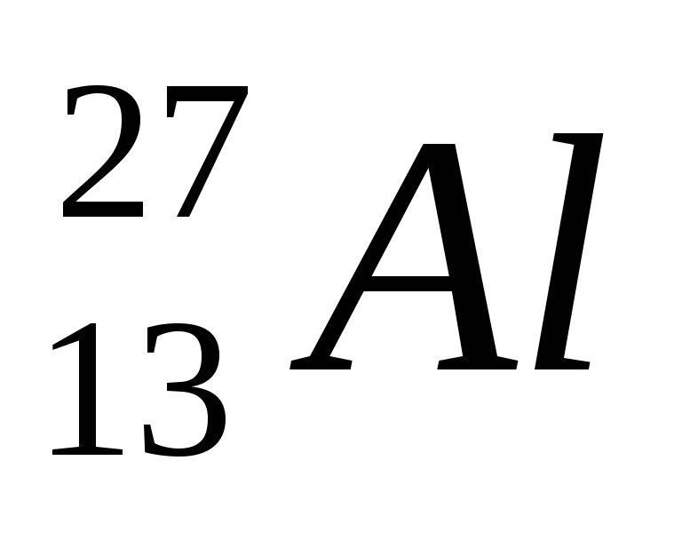. Масса ядра 26,98146 а.е.м.
Масса протона 1,00728 а.е.м. масса нейтрона 1,00866 а.е.м.
Ответ выразите в МэВ и округлите до целого.
12.Определите мощность первой советской атомной электростанции, если расход урана-235 за 1сут. составил 30 г при КПД, равном 17%. (Считайте, что при делении одного ядра урана ₉₂²³⁵U выделяется энергия, равная 200МэВ). Молярная масса урана ₉₂²³⁵U = 0, 235 кг/моль. Число Авогадро Nа =6,022•10²³ моль⁻¹

Контрольная работа «Физика атома и атомного ядра».
2 вариант.
1. В состав радиоактивного излучения могут входить…
А. Только электроны. Б. Только нейтроны.
В. Только альфа-частицы. Г. Бета- частицы, альфа-частицы, гамма-кванты.
2. С помощью опытов Резерфорд установил, что…
А. Положительный заряд распределён равномерно по всему объёму атома.
Б. Положительный заряд сосредоточен в центре атома и занимает очень малый объём.
В. В состав атома входят электроны. Г. Атом не имеет внутренней структуры.
3. Чему равен заряд ядра атома стронция ₃₈⁸⁸Sr?
А. 88 Б. 38 В. 50 Г. 126.
4. Определите отличие в составе ядер изотопов углерода ₆¹¹С; ₆¹³С.
А. изотоп ₆¹¹С имеет в ядре на 2 протона больше, чем ₆¹³С.
Б. изотоп ₆¹³С имеет в ядре на 2 протона меньше, чем ₆¹¹С
В. изотоп ₆¹³С имеет в ядре на 2 нейтрона больше, чем ₆¹¹С.
Г. изотоп ₆¹³С имеет в ядре на 2 нейтрона меньше, чем ₆¹¹С.
5. При альфа- распаде атомных ядер…
А. Масса ядра остается практически неизменной, поэтому массовое число сохраняется,
а заряд увеличивается на единицу.
Б. Массовое число уменьшается на 4, а заряд остается неизменным.
В. Массовое число уменьшается на 4, а заряд увеличивается на 2.
Г. Массовое число уменьшается на 4, заряд также уменьшается на 2.
6. В ядерном реакторе в качестве так называемых замедлителей используются такие вещества, как графит или вода. Что они должны замедлять и зачем?
А. Замедляют нейтроны для уменьшения вероятности осуществления ядерной реакции деления.
Б. Замедляют нейтроны для увеличения вероятности осуществления ядерной реакции деления.
В. Замедляют осуществление цепной реакции деления, чтобы легче было управлять реактором.
Г. Замедляют осколки ядер, образовавшихся в результате деления урана, для практического
использования их кинетической энергии
7. Какая из приведенных ниже ядерных реакций соответствует термоядерной реакции?
А. 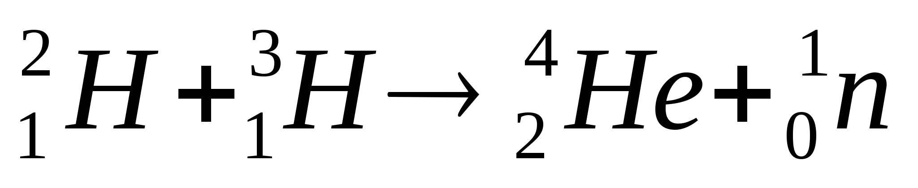Б. 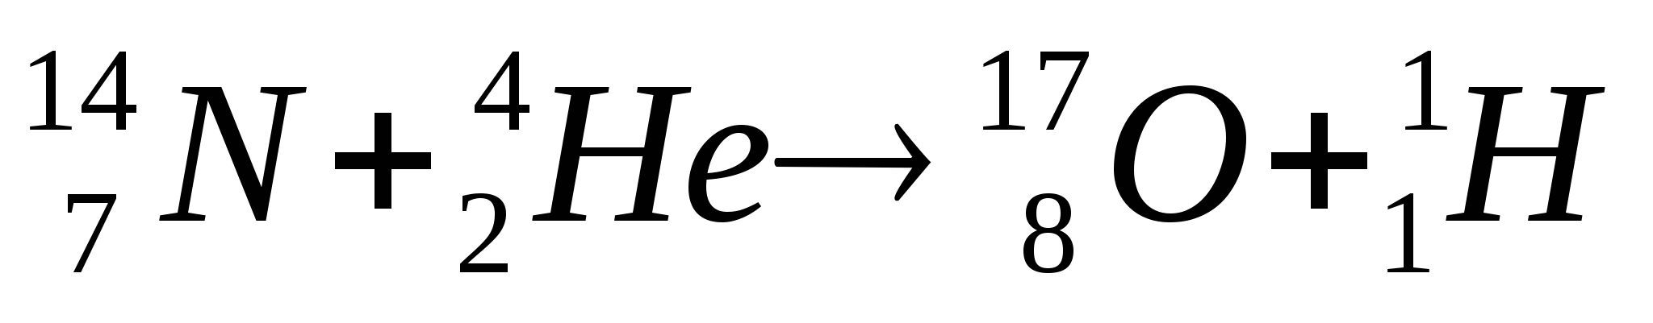В. 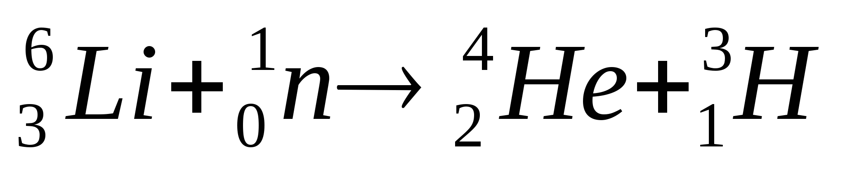
8.В уране-235 может происходить цепная реакция деления. Выберите правильное
утверждение:
А. При цепной реакции, деление ядра происходит в результате попадания в него протона.
Б. При цепной реакции, деление ядра происходит в результате попадания в него нейтрона.
В. В результате деления ядра образуются только электроны.
9. В результате серии радиоактивных распадов торий ₉₀²³⁰Тh превращается в свинец
₈₂ ²⁰⁶ Рb. Какое количество - и -распадов он при этом испытывает?
10. Какие частицы излучаются при указанных процессах радиоактивного распада ?
1. _{Z}^{A} X → _{Z-2}^{A - 4} Y +? 2. _{Z}^{A} X→ _{Z-4}^{A - 8} Y + ?
3. _{Z}^{A} X → _{Z+1}^{A} Y + ? 4. _{Z}^{A} X →_{Z+2}^{A} Y +?
11. Определите энергию, выделившуюся при протекании следующей реакции
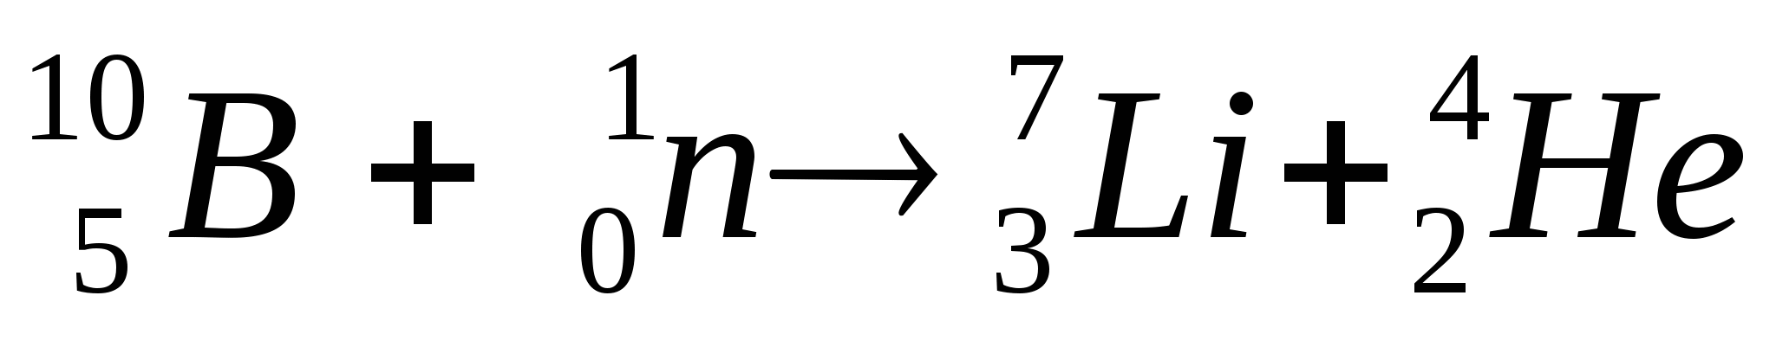 Ответ выразите в МэВ и округлите до целого
Масса атомов: бора 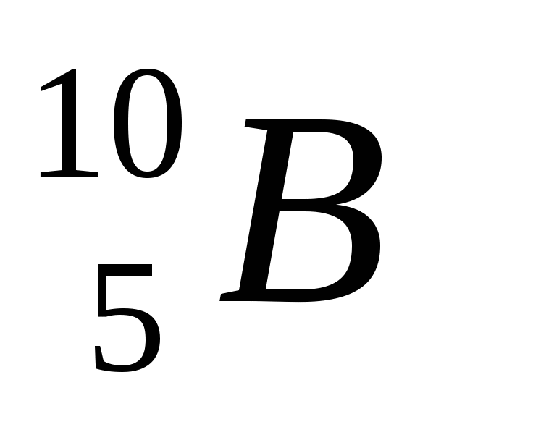 10,01294 а.е.м. лития 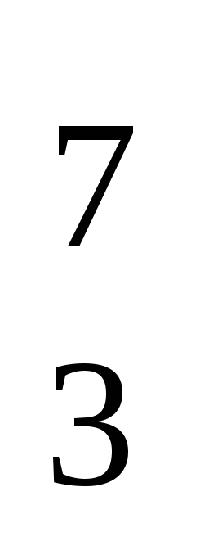Li 7,01601 а.е.м.
гелия He 4,0026 а.е.м. масса нейтрона 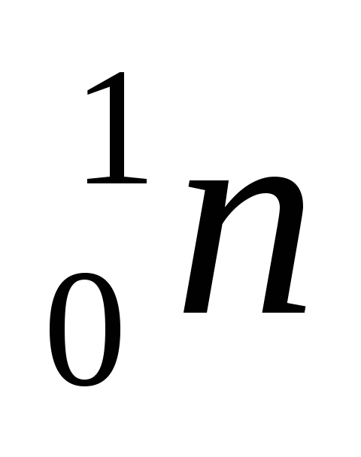 1,00866 а.е.м.
12. Определите КПД атомной электростанции, если её мощность равна 3,5·10⁵кВт, а суточный расход урана равен 105г. (Считайте, что при делении одного ядра урана ₉₂²³⁵U выделяется энергия, равная 200МэВ). Молярная масса урана ₉₂²³⁵U = 0, 235 кг/моль. Число Авогадро Nа =6,022•10²³ моль⁻¹

Итоговая контрольная работа
Вариант 1.
А.1. Что из перечисленного относится к физическим явлениям?
1) молекула 2) плавление 3) километр 4) золото
А.2. Что из перечисленного является физической величиной?
1)секунда 2) сила 3)ватт 4) джоуль
А.3. Что является единицей массы в Международной системе единиц?
1)килограмм 2)ватт 3)ньютон 4)джоуль
А.4.Тело сохраняет свой объём и форму. В каком агрегатном состоянии находится вещество?
1) в жидком 2) в твёрдом 3) в газообразном 4) может находиться в любом состоянии
А.5. Тело объёмом 20 см³ состоит из вещества плотностью 7,3 г/см³. Какова масса тела?
1) 0,146г 2) 146г 3) 2,74г 4) 2,74 кг
А.6. С какой силой притягивается к земле тело массой 5 кг?
1) 5 Н 2) 5 кг 3) 50 Н 4) 50 кг
А.7. Какое давление оказывает столб воды высотой 10 м?
1) 10 Па 2) 1000 Па 3) 10000 Па 4) 100000 Па
А.8. Три тела одинакового объёма полностью погружены в одну и ту же жидкость. Первое тело оловянное, второе -свинцовое, третье тело деревянное. На какое из них действует меньшая архимедова сила?
1) на оловянное 2) на свинцовое 3) на деревянное 4) на все три тела архимедова сила действует одинаково.
А.9. Атмосферное давление у подножия горы:
1) меньше, чем у вершины;
2)больше, чем у вершины;
3) такое же как на вершине;
4) невозможно ответить.
А.10. Каким физическим прибором измеряют давление внутри жидкости?
1) термометром 2) манометром 3) барометром 4) динамометром
А.11. В каком случае совершается механическая работа:
1) на столе стоит гиря; 2) на пружине висит груз; 3) трактор тянет прицеп; 4) спортсмен пробежал круг по стадиону.

В.1. Установите соответствие между физическими величинами, анализируя следующую ситуацию:
« С крыши высотного здания падает сосулька определённой массы, как при этом будет изменяться её скорость, кинетическая энергия и потенциальная энергия относительно земли? Сопротивление воздуха пренебрежимо мало».
Физические величины Характер изменения
А) скорость 1) увеличится
Б) кинетическая энергия 2) уменьшится
В) потенциальная энергия 3) не изменится
Ответ:
С1. Подъёмный кран поднимает за 20 с вертикально вверх на высоту 10 м груз весом 5000 Н. Какую механическую мощность он развивает во время этого подъёма?
С2. Какое давление на пол оказывает шкаф весом 1500 Н и площадью 3м²?
С3. Железобетонная плита объемом 15 м³ полностью погружена в морскую воду. Какова архимедова сила, действующая на неё? (плотность воды 1030 кг/м³).

Итоговая контрольная работа

Вариант 2.
А.1. Что из причисленного относится к физическим явлениям?
1) телеграф 2) инерция 3) воздух 4) метр
А.2. Что из перечисленного является физической величиной?
1) время 2) молния 3) железо 4) ватт
А.3. Что является основной единицей силы в Международной системе единиц (СИ)?
1) килограмм 2) ньютон 3) ватт 4) джоуль
А.4. Тело сохраняет свой объём, но изменяет форму. В каком агрегатном состоянии находится вещество, из которого оно состоит?
1) в жидком 2) в твёрдом 3) в газообразном 4) может находиться в любом состоянии
А.5. Тело массой 210г состоит из вещества плотностью 7 г/см³. Каков объём этого тела?
1) 3см³ 2) 0,3 м³ 3) 3 м³ 4) 30 см³
А.6. Определите силу, с которой тело массой 2 кг действует на поверхность земли.
1) 2Н 2) 2 кг 3)20 Н 4) 20 кг
А.7. На какой глубине давление воды в море составляет 412 кПа (плотность морской воды 1030 кг/м³)?
1) 30 м 2) 40 м 3) 50 м 4) 400 м
А.8. Три тела одинакового объёма полностью погружены в три различные жидкости. Первая жидкость – масло; вторая – вода; третья – ртуть. В какой жидкости на тело действует большая архимедова сила?
1) в масле; 2) в воде; 3) в ртути; 4) во всех трёх жидкостях одинаковая.
А.9. Атмосферное давление на вершине горы:
1) меньше, чем у подножия;
2) больше, чем у подножия;
3) такое же, как у подножия;
4) невозможно ответить.
А.10. Каким физическим прибором измеряется атмосферное давление?
1) термометром 2) манометром 3) барометром 4) динамометром
А.11. Механизмами называются приспособления, служащие:
1) для преобразования движения; 2) создания силы; 3) преобразования силы; 4) проведения опытов.

В.1. Установите соответствие между физическими величинами, анализируя следующую ситуацию: «Мальчик бросает вертикально вверх мяч, как при этом будет изменяться его скорость, кинетическая энергия и потенциальная энергия относительно земли? Сопротивление воздуха пренебрежимо мало».
Физические величины Характер изменения
А) скорость 1) увеличится
Б) кинетическая энергия 2) уменьшится
В) потенциальная энергия 3) не изменится
Ответ:
С1. Какое давление оказывает ковёр весом 100 Н и площадью 5 м² на пол?
С2. Подъёмный кран за 50 с поднимает вертикально вверх на высоту 5м груз весом 10 кН. Какую механическую мощность он развивает во время этого подъёма?
С3. Тело объёмом 0,5 м³ погружено в воду. Вычислите архимедову силу, действующую на это тело (плотность воды 1000 кг/м³).

